Lampiran 1. Bagan Alir Pembuatan Larutan Iodium 0,05 N
Larutan Iodium

Membuat I₂ 0,1 N sebanyak 1000 ml dibutuhkan I₂ sebanyak 12,69 gram dan KI 18 gram
Untuk membuat I₂ 0,05 N ditimbang KI sebanyak 9 gram
Ditambahkan I₂ sebanyak 6,345 gram
Dilarutkan dengan Aquadest bebas karbondioksida

Sedikit demi sedikit sambil diaduk homogen
Sampai 1000 ml
Iodium 0,05 N

Lampiran 2. Bagan Alir Pembakuan Larutan I₂ dengan Larutan Na₂S₂O₃ 0,1 N
Dipipet 25 ml larutan I₂

Dititrasi dengan larutan Na₂S₂O₃
sampai warna kuning kecoklatan

Ditambahkan 2 ml indikator kanji 0,5%
Dititrasi lagi dengan larutan Na₂S₂O₃
sampai warna birunya hilang (bening)

Lampiran 3. Bagan Alir Pembakuan Na. Tiosulfat dengan Kalium Iodat 0,1 N
KIO₃ 0,1 N

Diambil 25 ml KIO₃ 0,1 N
Dimasukkan kedalam Erlenmayer
Ditambahkan 2 g KI
Ditambahkan 10 ml HCl 2 N
Dititrasi dengan Natrium Tiosulfat 0,1 N
v
Hijau Kekuningan

Ditambahkan 2 ml Indikator kanji 0,5%
Biru Kehitaman

Dilanjutkan titrasi dengan Natrium Tiosulfat sampai warna biru tepat hilang
Dicatat volume titrasi
Bening

Lampiran 4. Bagan Alir Penetapan Kadar Vitamin C
Tablet Vitamin C 500 mg

Diambil dan ditimbang 10 tablet
Hasil keseluruhannya di bagi dengan 10, untuk mendapatkan berat rata-rata dari 1 tablet
Kemudian didapatkan hasil berat rata-rata dari 1 tablet
Lalu tablet digerus menjadi serbuk
Serbuk Tablet

Dimasukkan dalam labu tentukur 100 ml
Tambahkan akuades sampai garis batas
Dipipet 10 ml sampel dimasukkan dalam erlemayer 250 ml
Ditambahkan 10 ml H₂SO₄ 10%
Kemudian ditambahkan 2 ml Indikator Kanji 0,5%
Lalu dititrasi dengan I₂ sampai terbentuk warna biru kehitaman
Volume titrasi

Lampiran 5. Data Penelitian Sampel C+ plus (Non-acidic)
- Berat total 10 tablet = 11,217 gr
- Rata-rata = $\frac{11,217}{10}$ = 1,121 gr
NO | Gram/tablet | Volume titrasi (ml)
1 | 1,121 | 19,2
2 | 1,121 | 18,9
3 | 1,121 | 18,8
4 | 1,121 | 19,0
5 | 1,121 | 18,9
6 | 1,121 | 19,1

V1. Kadar vitamin C dalam 1 tablet = V₁ x N I₂ x BE Vit C
= 19,2 x 0,03 x 88,06
= 50,722 mg
50,722 x 10 ml = 507,22 mg
$$\% C=\frac{Kadar yang diperoleh }{Kadar etiket}x 100 \%$$
$$=\frac{507,22}{500} x 100 \%$$
= 101,44 %

V2. Kadar Vitamin C dalam 1 tablet = V₂ x N I₂ x BE Vit C
= 18,9 x 0,03 x 88,06
= 49,930 mg
49,930 x 10 ml = 499,3 mg

$$\% C=\frac{Kadar yang diperoleh }{Kadar etiket}x 100 \%$$
$$=\frac{499,3}{500} x 100 \%$$
= 99,86 %
V3. Kadar Vitamin C dalam 1 tablet = V₃ x N I₂ x BE Vit C
= 18,8 x 0,03 x 88,06
= 49,665 mg
49,665 x 10 ml = 496,65 mg
$$\% C=\frac{Kadar yang diperoleh }{Kadar etiket}x 100 \%$$
$$= \frac{496,65 }{500} x 100 \%$$
= 99,33 %
V4. Kadar Vitamin C dalam 1 tablet = V₄ x N I₂ x BE Vit C
= 19,0 x 0,03 x 88,06
= 50,194 mg
50,194 x 10 ml = 501,94 mg
$$\% C=\frac{Kadar yang diperoleh }{Kadar etiket}x 100 \%$$
$$= \frac{501,94}{500} x 100 \%$$
= 100,38 %
V5. Kadar Vitamin C dalam 1 tablet = V₅ x N I₂ x BE Vit C
= 19,0 x 0,03 x 88,06
= 50,194 mg
50,194 x 10 = 501, 94 mg
$$\% C=\frac{Kadar yang diperoleh }{Kadar etiket}x 100 \%$$
$$= \frac{501, 94 }{500} x 100 \%$$
= 100,38 %
V6. Kadar Vitamin C dalam 1 tablet = V₆ x N I₂ x BE Vit C
= 19,1 x 0,03 x 88,06
= 50,458 mg
50,458 x 10 = 504,58 mg
$$\% C=\frac{Kadar yang diperoleh }{Kadar etiket}x 100 \%$$
$$= \frac{504,58 }{500} x 100 \%$$
= 100,91 %

Lampiran 6. Data Analisa Secara Statistik Dari Sampel C+ plus (Non-acidic)
No | Kadar Vit (x) (%) | | x-$\overline{x}$ | | | x-$\overline{x}$ |²
1 | 101,44 | 1,15 | 1.322
2 | 99,86 | 0,43 | 0,184
3 | 99,33 | 0,96 | 0,921
4 | 100,38 | 0,09 | 0,008
5 | 99,86 | 0,43 | 0,184
6 | 100,91 | 0,62 | 0,284
Rata-rata | Σ = 601,78  $\overline{x}$ = 100,29 |  | Σ |x-$\overline{x}$ |² = 3,003

SD = $√\frac{∑(X-\overline{X})^{2}}{n-1}$ = $√\frac{3,003}{6-1}$ = $√\frac{3,003}{5}$ =$√0,600=0,774$
Dasar penolakan data adalah apabila t_{tabel} $≤$ t_{hitung} dengan tingkat kepercayaan 99%, maka nilai $∝$ = 0,01 : n = 6 (dk = 5), t_{tabel} = t₍α_{/2}, _{dk)} = 4,0321.
t_{hitung} =$\frac{|x-\overline{x}|}{SD/\sqrt{n}}$
- t_{hitung 1} =$\frac{|x-\overline{x}|}{SD/\sqrt{n}}$ = $\frac{1,15 }{0,316}$ = 3,6392
- t_{hitung 2} = $\frac{|x-\overline{x}|}{SD/\sqrt{n}}$ = $\frac{0,43}{0,316}$ = 1,3607
- t_{hitung 3} = $\frac{|x-\overline{x}|}{SD/\sqrt{n}}$ = $\frac{0,96}{0,316}$ = 3,0379
- t_{hitung 4} = $\frac{|x-\overline{x}|}{SD/\sqrt{n}}$ = $\frac{0,09}{0,316}$ = 0,2848
- t_{hitung 5} = $\frac{|x-\overline{x}|}{SD/\sqrt{n}}$ = $\frac{0,43}{0,366}$ = 1,3607
- t_{hitung 6} = $\frac{|x-\overline{x}|}{SD/\sqrt{n}}$ = $\frac{0,62}{0,316}$ = 1,9620
Lampiran 6. (Lanjutan)
Semua data dari keenam pengulangan diterima karena t_{tabel} $≥$ t_{hitung}
Kadar sebenarnya dapat dihitung sebagai berikut:
$μ$ = $\overline{x}±$ t₍α_{/2}, _{dk)} x $\frac{SD}{\sqrt{n}}$
= 100,29 ± $[4,0321 x (\frac{0,774}{\sqrt{6}})]$
= 100, 29 ± [4,0321 x 0,3160]
= 100,29 ± 1,2741 %

Lampiran 7. Data Penelitian Sampel C+ phylos green
- Berat total 10 tablet = 14, 614 gr
- Rata-rata = $\frac{14,614}{10}$ = 1,461 gr
NO | Gram/tablet | Volume titrasi (ml)
1 | 1,461 | 18,9
2 | 1,461 | 19,2
3 | 1,461 | 18,8
4 | 1,461 | 19,1
5 | 1,461 | 19,2
6 | 1,461 | 19,0

V1. Kadar Vitamin C dalam 1 tablet = V₁ x N I₂ x BE Vit C
= 18,9 x 0,03 x 88,06
= 49,930 mg
49,930 x 10 ml = 499,3 mg
$$\% C=\frac{Kadar yang diperoleh }{Kadar etiket}x 100 \%$$
$$= \frac{499,3}{500} x 100 \%$$
= 99,86 %

V2. Kadar Vitamin C dalam 1 tablet = V₂ x N I₂ x BE Vit C
= 19,2 x 0,03 x 88,06
= 50,722 mg
50,722 x 10 ml = 507,22 mg

$$\% C=\frac{Kadar yang diperoleh }{Kadar etiket}x 100 \%$$
$$=\frac{507,22 }{500} x 100 \%$$
= 507,22 %
V3. Kadar Vitamin C dalam 1 tablet = V₃ x N I₂ x BE Vit C
= 18,8 x 0,03 x 88,06
= 49,665 mg
49,665 x 10 ml = 496,65 mg
$$\% C=\frac{Kadar yang diperoleh }{Kadar etiket}x 100 \%$$
$$= \frac{496,65 }{500} x 100 \%$$
= 99,33 %

V4. Kadar Vitamin C dalam 1 tablet = V₄ x N I₂ x BE Vit C
= 19,1 x 0,03 x 88,06
= 50,458 mg
50,458 mg x 10 ml = 504,58 mg
$$\% C=\frac{Kadar yang diperoleh }{Kadar etiket}x 100 \%$$
$$= \frac{504,58 }{500} x 100 \%$$
= 100,91 %

V5. Kadar Vitamin C dalam 1 tablet = V₅ x N I₂ x BE Vit C
= 19,2 x 0,03 x 88,06
= 50,722 mg
50,722 mg x 10 ml = 507,22 mg
$$\% C=\frac{Kadar yang diperoleh }{Kadar etiket}x 100 \%$$
$$= \frac{507,22}{500} x 100 \%$$
= 101,44 %
V6. Kadar Vitamin C dalam 1 tablet = V₆ x N I₂ x BE Vit C
= 19,0 x 0,03 x 88,06
= 50,194 mg
50,194 mg x 10 ml = 501,94 mg
$$\% C=\frac{Kadar yang diperoleh }{Kadar etiket}x 100 \%$$
$$= \frac{501,94 }{500} x 100 \%$$
$= 100,38 \%$

Lampiran 8. Data Analisa Secara Statistik Dari Sampel C+ phyto green
No | Kadar Vit (x) (%) | | x-$\overline{x}$ | | | x-$\overline{x}$ |²
1 | 99,86 | 0,7 | 0,49
2 | 101,44 | 0,88 | 0,774
3 | 99,33 | 1,23 | 1,512
4 | 100,91 | 0,35 | 0,122
5 | 101,44 | 0,88 | 0,774
6 | 100,38 | 0,18 | 0,032
Rata-rata | Σ = 603,36  $\overline{x}$ = 100,56 |  | Σ |x-$\overline{x}$ |² = 3,704

SD = $√\frac{∑(X-\overline{X})^{2}}{n-1}$ = $√\frac{3,704}{6-1}$ = $√\frac{3,704}{5}$ = $√0,7408=0,860$
Dasar penolakan data adalah apabila t_{tabel} $≤$ t_{hitung} dengan tingkat kepercayaan 99%, maka nilai $∝$ = 0,01 : n = 6 (dk = 5), t_{tabel} = t₍α_{/2}, _{dk)} = 4,0321.
t_{hitung} = $\frac{|x-\overline{x}|}{SD/\sqrt{n}}$
- t_{hitung 1} = $\frac{|x-\overline{x}|}{SD/\sqrt{n}}$ = $\frac{0,7}{0,351}$ = 1,9943
- t_{hitung 2} = $\frac{|x-\overline{x}|}{SD/\sqrt{n}}$ = $\frac{0,88}{0,351}$ = 2,5071
- t_{hitung 3} = $\frac{|x-\overline{x}|}{SD/\sqrt{n}}$ = $\frac{1,23}{0,351}$ = 3,5042
- t_{hitung 4} = $\frac{|x-\overline{x}|}{SD/\sqrt{n}}$ = $\frac{0,35}{0,351}$ = 0,9971
- t_{hitung 5} = $\frac{|x-\overline{x}|}{SD/\sqrt{n}}$ = $\frac{0,88}{0,351}$ = 2,5071
- t_{hitung 6} = $\frac{|x-\overline{x}|}{SD/\sqrt{n}}$ = $\frac{0,18}{0,0,351}$ = 0,5128
Lampiran 8. (Lanjutan)
Semua data dari keenam pengulangan diterima karena t_{tabel} $≥$ t_{hitung}
Kadar sebenarnya dapat dihitung sebagai berikut:
$μ$= $\overline{x}±$ t₍α_{/2}, _{dk)} x $\frac{SD}{\sqrt{n}}$
= 102,76 ± $[4,0321 x (\frac{0,552}{\sqrt{6}})]$
= 102,76 ± [4,0321 x 0,2253]
= 102,76 ± 0,9084 %

Lampiran 9. Data Penelitian pada Sampel Good Life (Non-acidic)
- Berat total 10 tablet = 9,360 gr
- Rata-rata = $\frac{9,360 }{10}$ = 0,936 gr
NO | Gram/tablet | Volume titrasi (ml)
1 | 0,936 | 19,3
2 | 0,936 | 19,4
3 | 0,936 | 19,5
4 | 0,936 | 19,4
5 | 0,936 | 19,5
6 | 0,936 | 19,6

V1. Kadar Vitamin C dalam 1 tablet = V₁ x N I₂ x BE Vit C
= 19,3 x 0,03 x 88,06
= 50,986 mg
50,986 mg x 10 ml = 509,86 mg
$$\% C=\frac{Kadar yang diperoleh }{Kadar etiket}x 100 \%$$
$$=\frac{509,86 }{500} x 100 \%$$
= 101,97 %

V2. Kadar Vitamin C dalam 1 tablet = V₂ x N I₂ x BE Vit C
= 19,4 x 0,03 x 88,06
= 51,250 mg
51,250 mg x 10 ml = 512,50 mg

$$\% C=\frac{Kadar yang diperoleh }{Kadar etiket}x 100 \%$$
$$=\frac{512,50 }{500} x 100 \%$$
= 102,5 %

V3. Kadar Vitamin C dalam 1 tablet = V₃ x N I₂ x BE Vit C
= 19,5 x 0,03 x 88,06
= 51,515 mg
51,515 mg x 10 ml = 515,15 mg
$$\% C=\frac{Kadar yang diperoleh }{Kadar etiket}x 100 \%$$
$$=\frac{515,15 }{500} x 100 \%$$
= 103,03%

V4. Kadar Vitamin C dalam 1 tablet = V₄ x N I₂ x BE Vit C
= 19,4 x 0,03 x 88,06
= 512,50 mg
512,50 mg x 10 ml = 512,50 mg
$$\% C=\frac{Kadar yang diperoleh }{Kadar etiket}x 100 \%$$
$$=\frac{512,50 }{500} x 100 \%$$
= 102,5 %

V5. Kadar Vitamin C dalam 1 tablet = V₅ x N I₂ x BE Vit C
= 19,5 x 0,03x 88,06
= 51,515 mg
51,515 mg x 10 ml = 515,15 mg

$$\% C=\frac{Kadar yang diperoleh }{Kadar etiket}x 100 \%$$
$$=\frac{515,15 }{500} x 100 \%$$
= 103,03 %

V6. Kadar Vitamin C dalam 1 tablet = V₆ x N I₂ x BE Vit C
= 19,6 x 0,03 x 88,06
= 51,779 mg
51,779 mg x 10 ml = 517,79 mg

$$\% C=\frac{Kadar yang diperoleh }{Kadar etiket}x 100 \%$$
$$= \frac{517,79 }{500} x 100 \%$$
$$= 103,55 \%$$

Lampiran 10. Data Analisa Secara Statistik dari Sampel Good Life (Non-acid)
No | Kadar Vit (x) (%) | | x-$\overline{x}$ | | | x-$\overline{x}$ |²
1 | 101,97 | 0,79 | 0,624
2 | 102,5 | 0,26 | 0,067
3 | 103,03 | 0,27 | 0,072
4 | 102,5 | 0,26 | 0,067
5 | 103,03 | 0,27 | 0,072
6 | 103,55 | 0,79 | 0,624
Rata-rata | Σ = 616,58  $\overline{x}$ = 102,76 |  | Σ |x-$\overline{x}$ |² = 1,526

SD = $√\frac{∑(X-\overline{X})^{2}}{n-1}$ = $√\frac{1,526}{6-1}$ = $√\frac{1,526}{5}$ = $√0,3052=0,552$
Dasar penolakan data adalah apabila t_{tabel} $≤$ t_{hitung} dengan tingkat kepercayaan 99%, maka nilai $∝$ = 0,01 : n = 6 (dk = 5), t_{tabel} = t₍α_{/2}, _{dk)} = 4,0321.
t_{hitung} = $\frac{|x-\overline{x}|}{SD/\sqrt{n}}$
- t_{hitung 1} = $\frac{|x-\overline{x}|}{SD/\sqrt{n}}$ = $\frac{0,79}{0,225}$ = 3,5111
- t_{hitung 2} = $\frac{|x-\overline{x}|}{SD/\sqrt{n}}$ = $\frac{0,26}{0,225}$ = 1,1555
- t_{hitung 3} = $\frac{|x-\overline{x}|}{SD/\sqrt{n}}$ = $\frac{0,27}{0,225}$ = 1,2
- t_{hitung 4} = $\frac{|x-\overline{x}|}{SD/\sqrt{n}}$ = $\frac{0,26}{0,225}$ = 1,1555
- t_{hitung 5} = $\frac{|x-\overline{x}|}{SD/\sqrt{n}}$ = $\frac{0,27}{0,225}$ = 1,2
- t_{hitung 6} = $\frac{|x-\overline{x}|}{SD/\sqrt{n}}$ = $\frac{0,79}{0,225}$ = 3,5111
Lampiran 10. (Lanjutan)
Semua data dari keenam pengulangan diterima karena t_{tabel} $≥$ t_{hitung}
Kadar sebenarnya dapat dihitung sebagai berikut:
$μ$ = $\overline{x}±$ t₍α_{/2}, _{dk)} x $\frac{SD}{\sqrt{n}}$
= 102,76 ± $[4,0321 x (\frac{0,552}{\sqrt{6}})]$
= 102,76 ± [4,0321 x 0,2253]
= 102, 76 ± 0,9084 %

Lampiran 11. Sampel Yang Digunakan Pada Penelitian

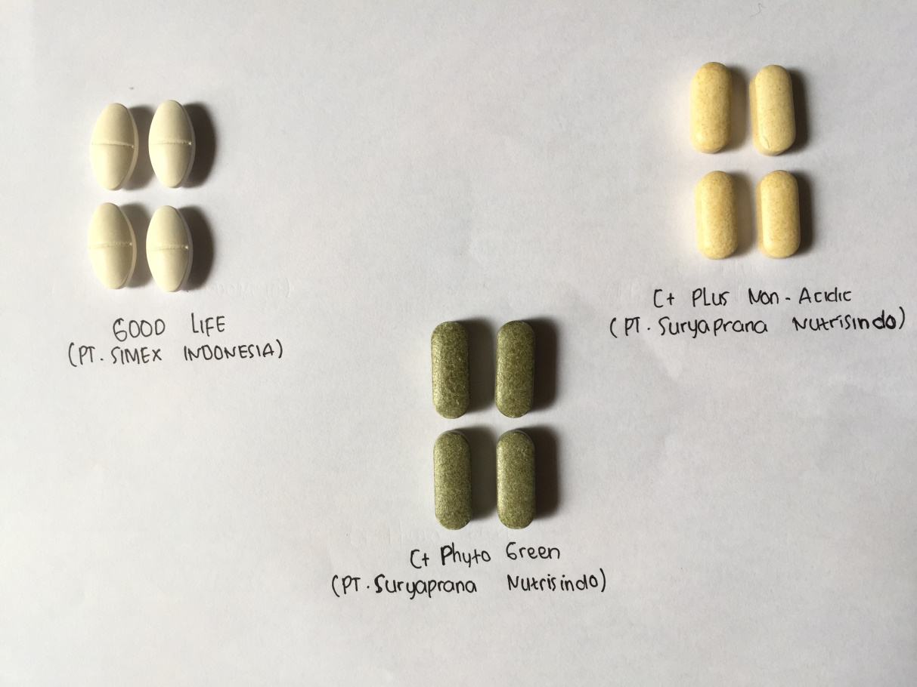

Lampiran 12. Hasil Pembakuan Natrium Tiosulfat dengan Kalium Iodat

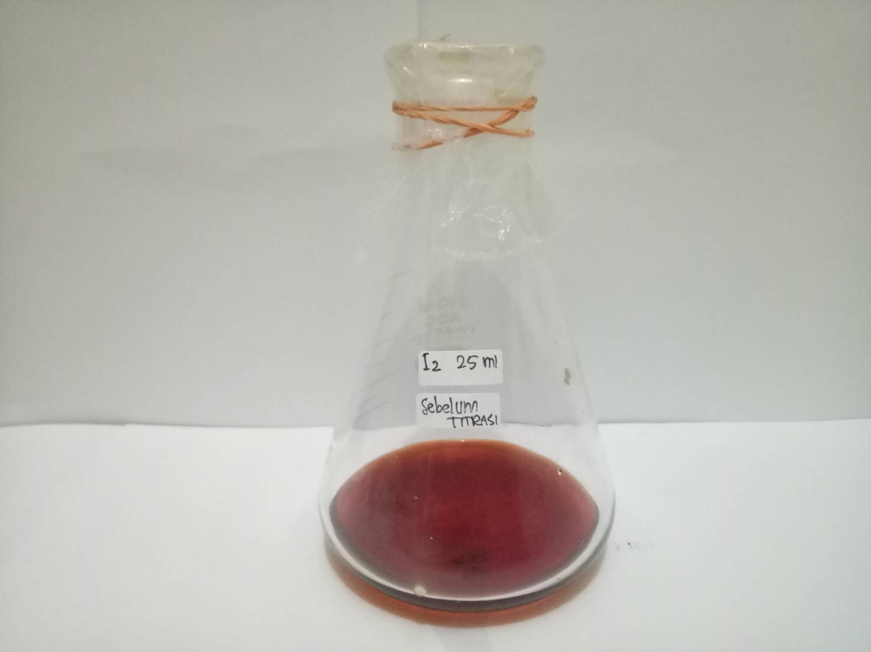
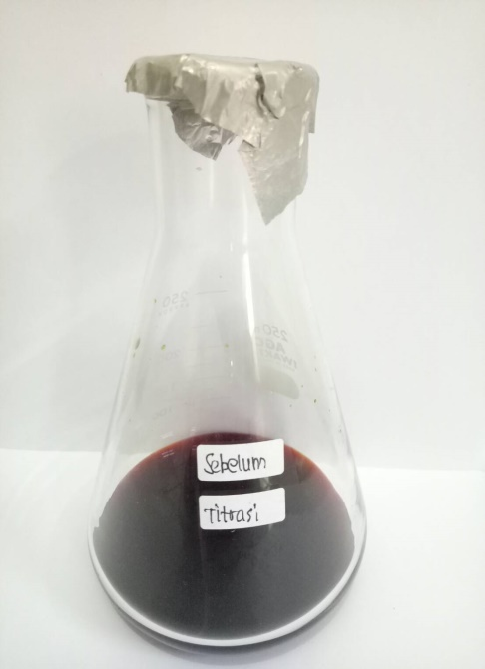

Hasil titrasi sebelum penambahan indikator kanji

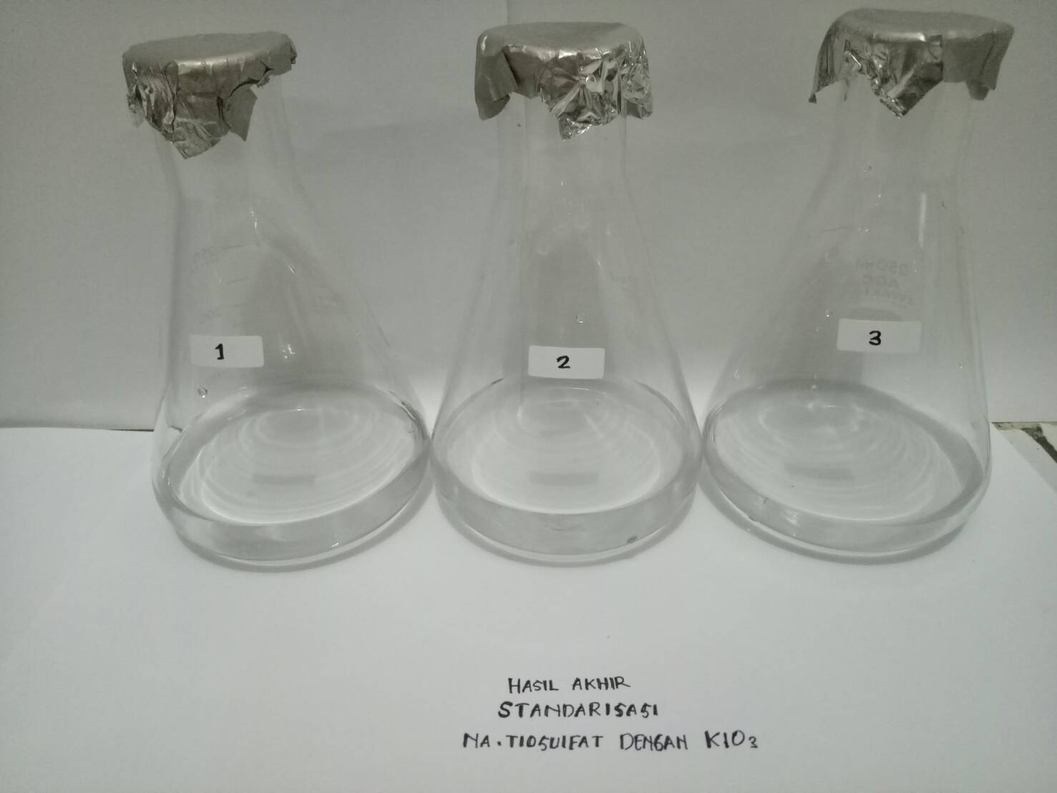
Hasil akhir titrasi setelah penambahan indikator kanji, perubahan warna menjadi bening
Lampiran 13. Pembakuan Iodium dengan Natrium Tiosulfat
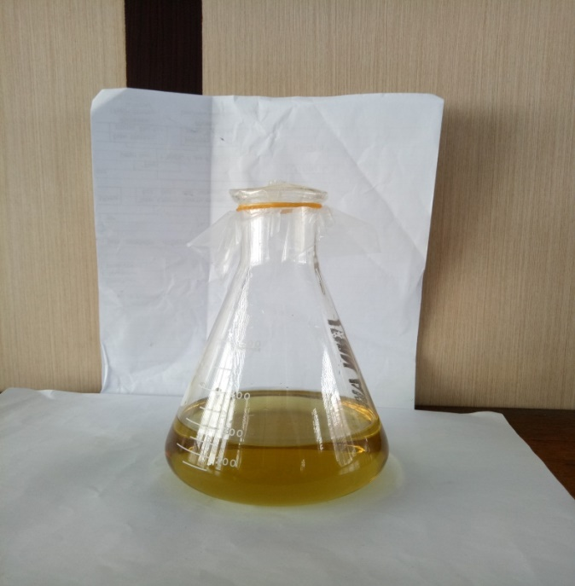

Hasil titrasi sebelum penambahan indikator kanji

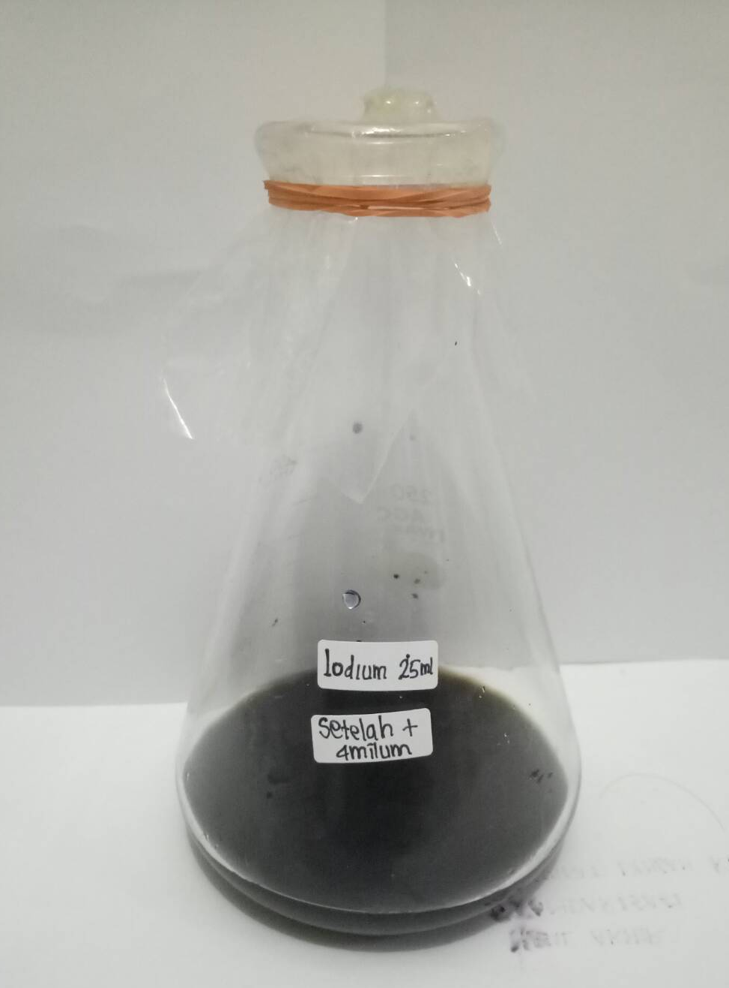

Hasil akhir titrasi setelah penambahan indikator kanji, perubahan warna menjadi bening

Lampiran 14. Pengenceran sampel
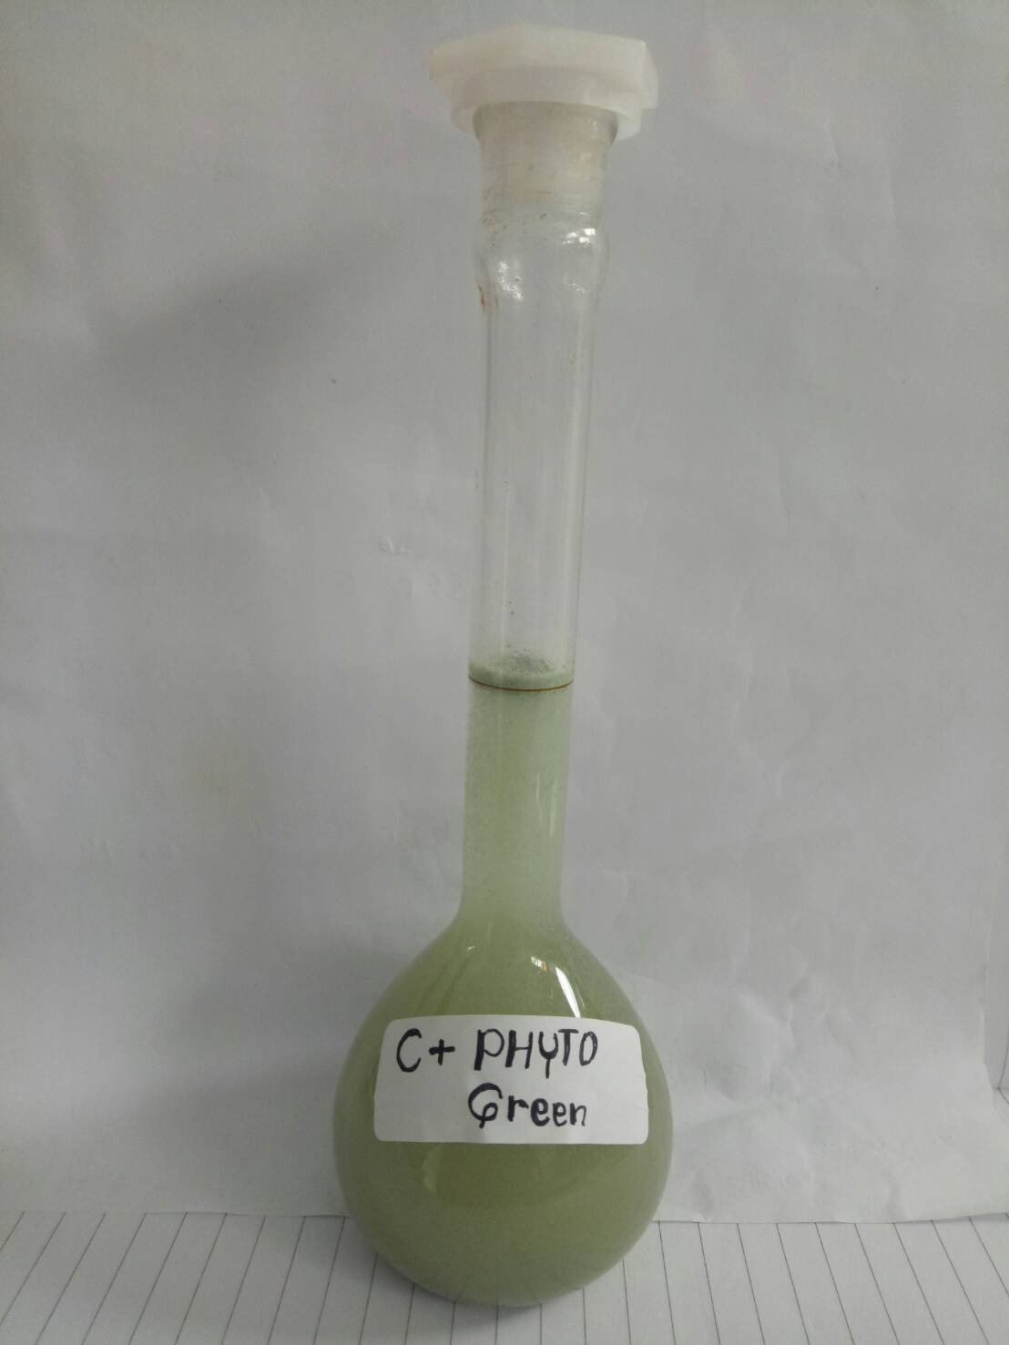

C+ Phyto Green (PT Suryaprana Nutrisindo)
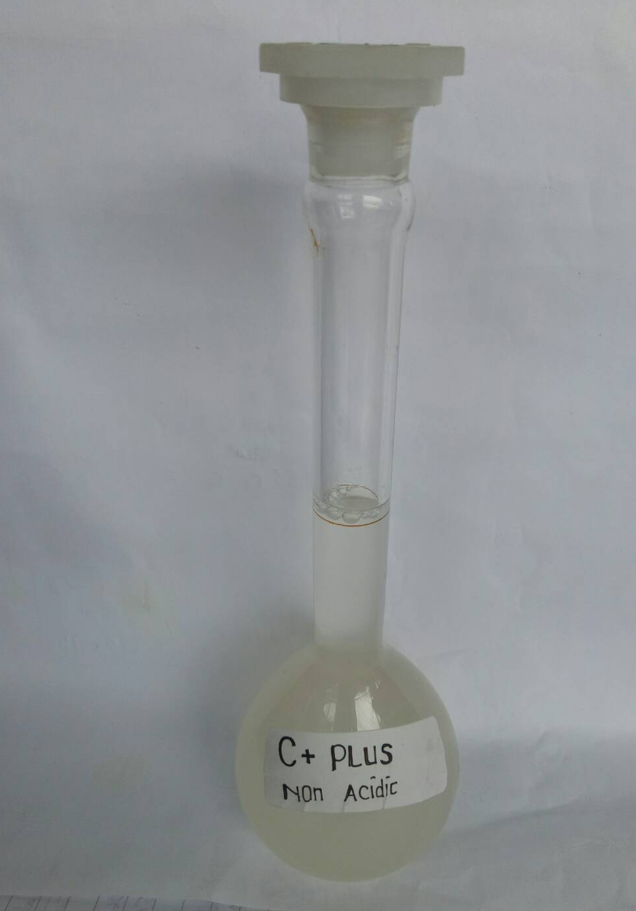

C+ Plus Non-Acidic (PT Suryaprana Nutrisindo)
Lampiran 14. (Lanjutan)
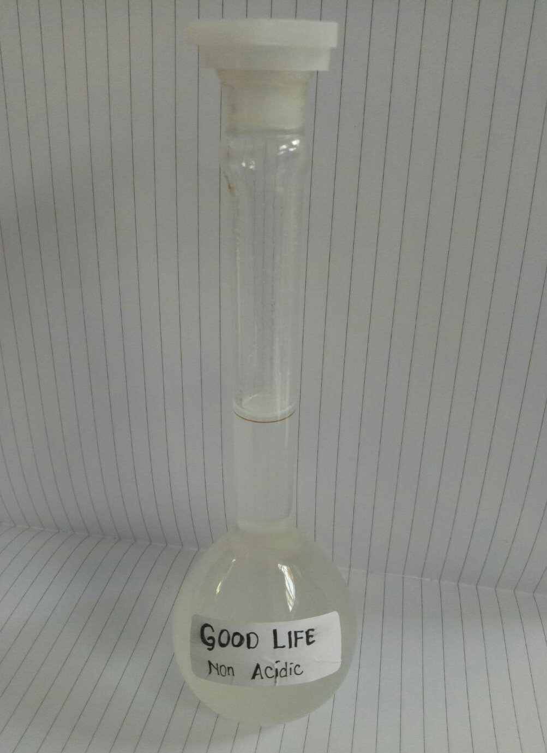

Good Life Non-Acidic (PT Simex Indonesia)

Lampiran 15. Sampel Sebelum Dititrasi
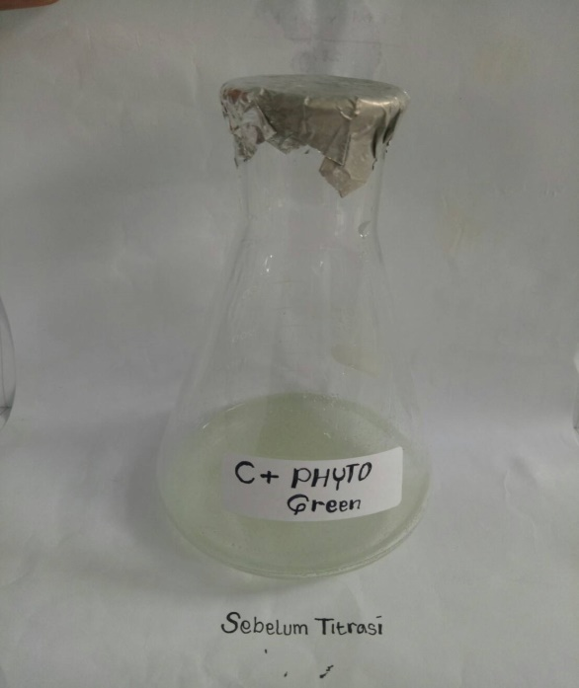

C+ Phyto Green (PT Suryaprana Nutrisindo)
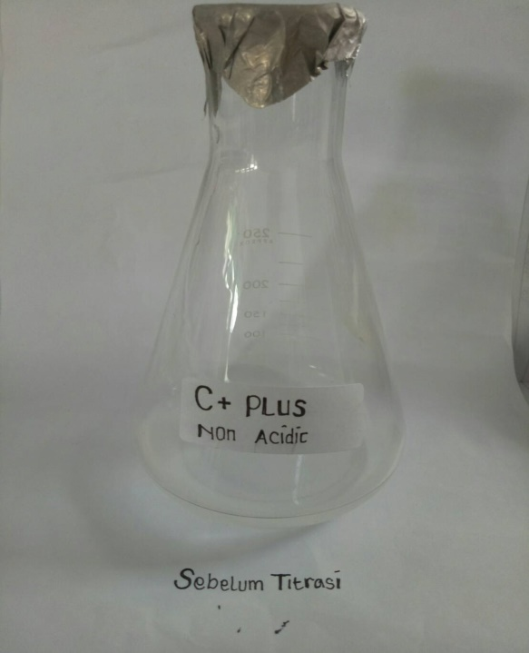

C+ Plus Non-Acidic (PT Suryaprana Nutrisindo)

Lampiran 15. (Lanjutan)
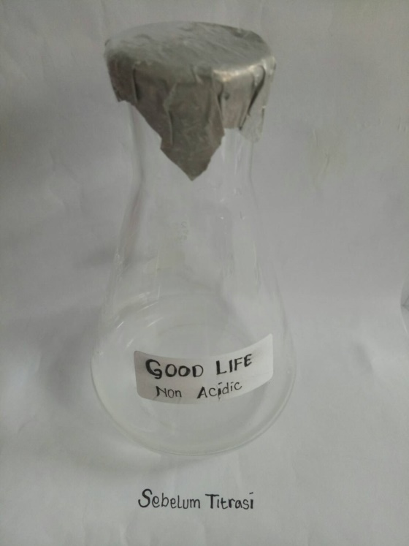

Good Life Non-Acidic (PT Simex Indonesia)

Lampiran 16. Hasil Titrasi Penetapan Kadar Vitamin C

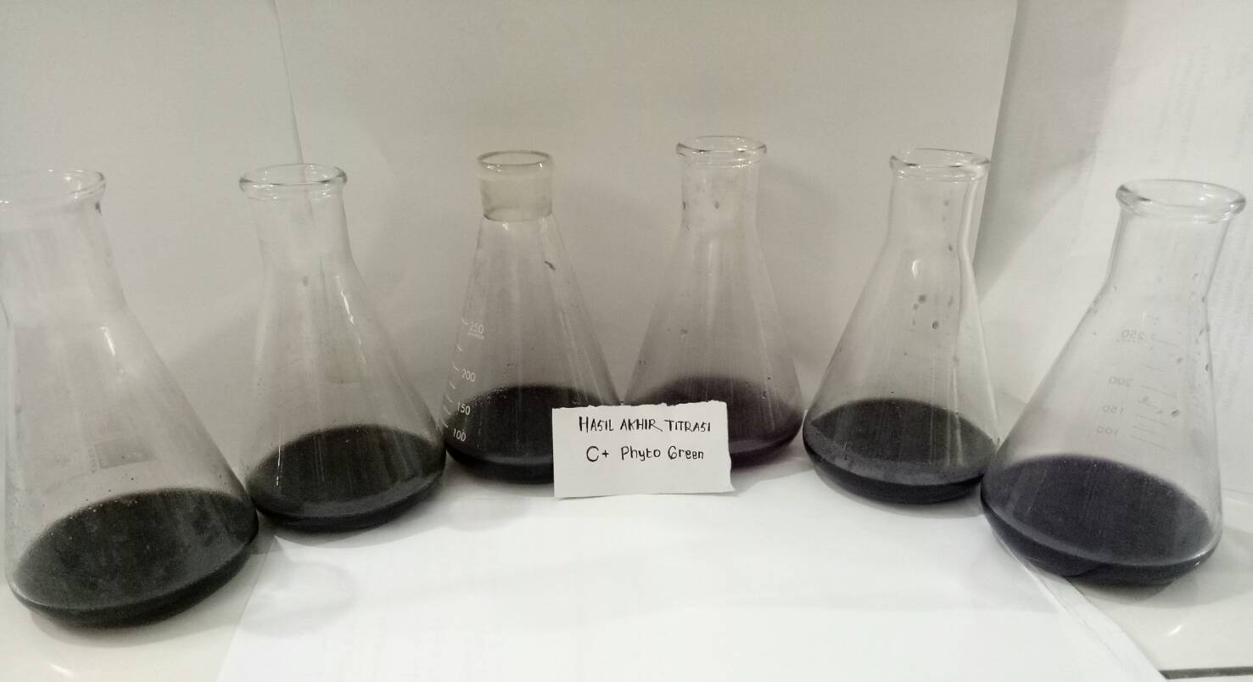
Hasil titrasi C+ Phyto Green (PT Suryaprana Nutrisindo)

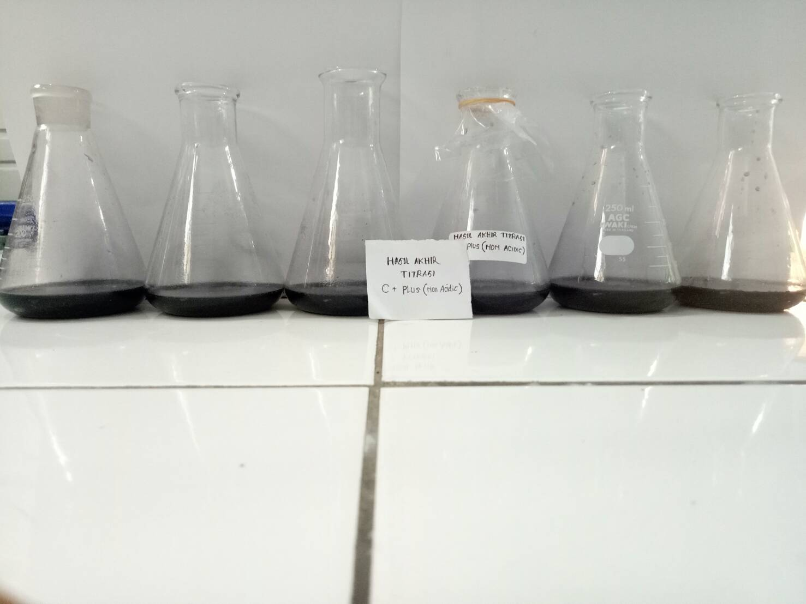
Hasil titrasi C+ Plus Non-Acidic (PT Suryaprana Nutrisindo)

Lampiran 16. (Lanjutan)

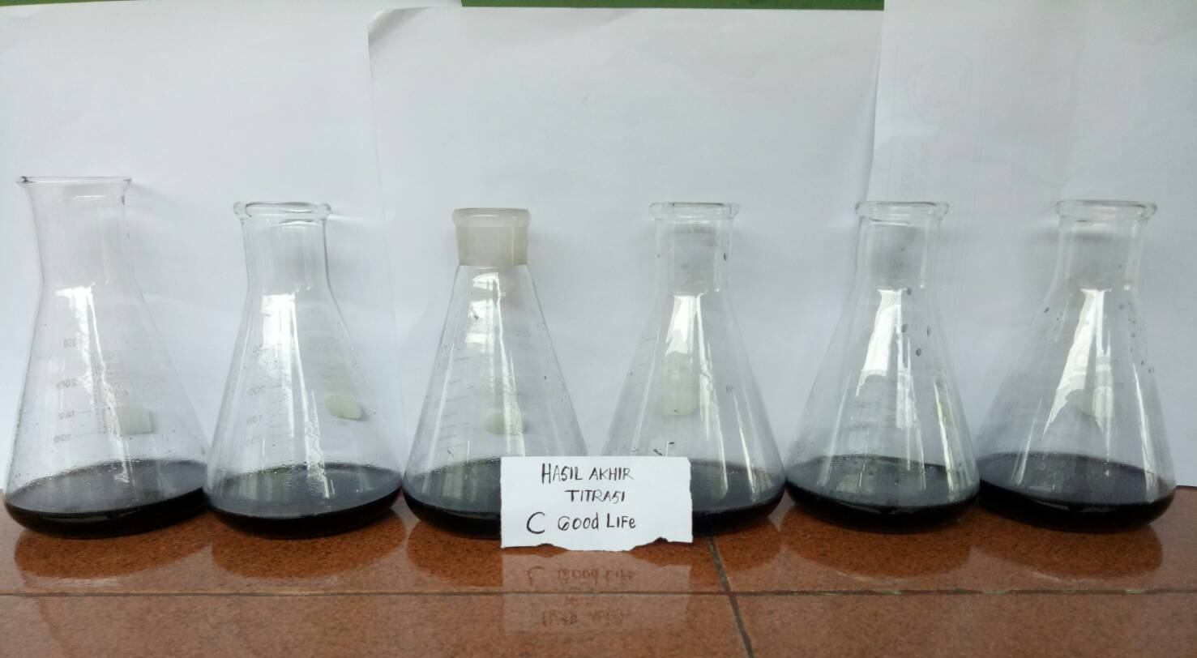
Good Life Non-Acidic (PT Simex Indonesia)

Lampiran 17. Tabel Distribusi T
